KARAKTERISASI MATERIAL POROS ENGKOL MOBIL (CRANKSHAFT)

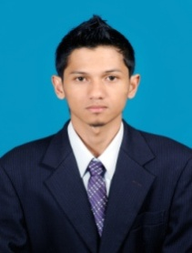 | Nama  NRP | : Heriyana  : 05.3030044

Pembimbing I

Bukti Tarigan, Ir., MT.

Pembimbing II

Syahbardia, Ir., MT.

